INFORME MENSUAL DE ACTIVIDADES MES DE MAYO
CONTRATISTA
SANDRA LIZETH VARGAS PULIDO
PERIODO COMPRENDIDO ENTRE EL 1 Y EL 30 DE MAY0
OBLIGACIONES DEL CONTRATISTA:
Organizar la documentación asignada de acuerdo con los procesos de gestión archivística establecidos por la entidad, incluyendo actividades como la clasificación, ordenación, depuración y foliación de los documentos.
Elaborar la Hoja de Control y diligenciar el Formato Único de Inventario Documental (FUID), correspondiente a cada carpeta y caja, asegurando el cumplimiento de los lineamientos técnicos establecidos por la entidad.
Realizar adecuadamente el proceso de rotulación de las cajas y carpetas, garantizando que la identificación sea clara y cumpla con las normas establecidas por la entidad para facilitar la localización y conservación de los documentos.
Cumplir con la entrega diaria de una (1) caja de archivo (Referencia X-300) completamente organizada, adelantándole todos los procesos técnicos de gestión documental. Esta actividad, podrá ser ajustada según las necesidades y prioridades del servicio e incrementarla conforme a las directrices de la entidad.
Garantizar la calidad y completitud en cada proceso técnico de Gestión Documental, cumpliendo con los estándares exigidos por la entidad y asegurando el cumplimiento de los plazos establecidos.

ACTIVIDADES DESARROLLADAS
Se realizó la intervención integral de 20 cajas de archivo (Referencia X-300), aplicando los procesos de clasificación, ordenación, depuración, foliación y rotulación, desglosadas de la siguiente manera: vigencias : organización técnica de 20 cajas correspondientes a la serie matriculas inmobiliarias, acciones de tutela, cancelaciones, embargos, resoluciones, certificados antiguo sistema con vigencias ,2008,2011,2012,2014,2015,2017,2019,2020 asegurando la integridad cronológica y la foliación de cada unidad.
Dentro de los instrumentos de control y calidad se diligencio el formato único de inventario documental FUID para las 20 cajas intervenidas, vinculando la descripción exacta de los expedientes para facilitar la localización.
Rotulación: se garantizó la marcación física de 20 cajas y sus respectivas carpetas, bajo los estándares de la SNR, asegurando la correcta disposición en los estantes y su futura conservación.
soporte de cumplimiento: las actividades mencionadas totalizan la intervención de 20 cajas, cumpliendo con la meta de entrega diaria establecida y asegurando la calidad técnica en el manejo de la información, sensible de la superintendencia.se perforaron los documentos para posteriormente realizar la colocación de ganchos legajadores plásticos en cada una de las carpetas.
Estado de la documentación: algunas de las cajas intervenidas contenían carpetas con documentos deteriorados y con presencia de hongos y desgaste del papel.
Avance en la organización de archivos y compromisos:
Se reporta que el proceso de depuración, limpieza (eliminación de material metálico), ordenación y foliación ha requerido un tiempo de ejecución mayor al proyectado. Esto se debe a las características de las cajas Ref. X300, las cuales albergan una alta densidad documental de hasta 14 carpetas por unidad, multiplicando el volumen de folios a intervenir.

Debido a esta alta carga operativa, queda pendiente la elaboración de los Formatos Únicos de Inventario Documental (FUID) de este bloque. No obstante, se establece el compromiso formal de priorizar y finalizar el inventario correspondiente antes del vencimiento del término contractual vigente, garantizando la entrega óptima del archivo.

ANEXOS:

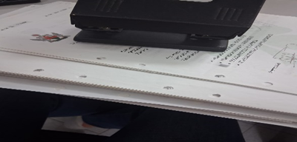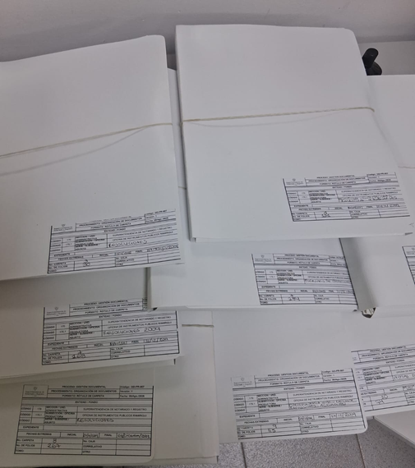

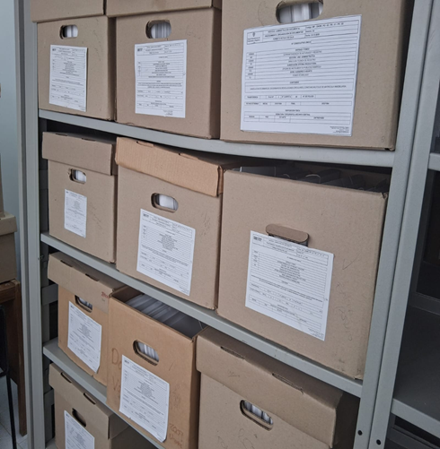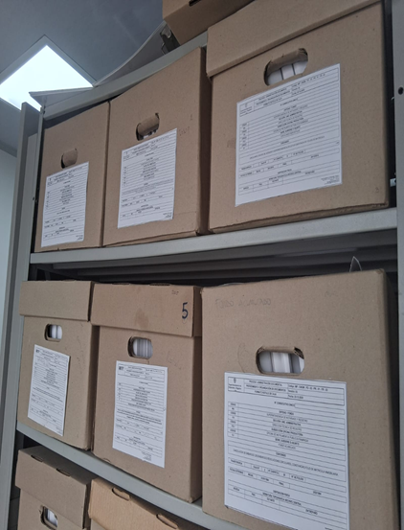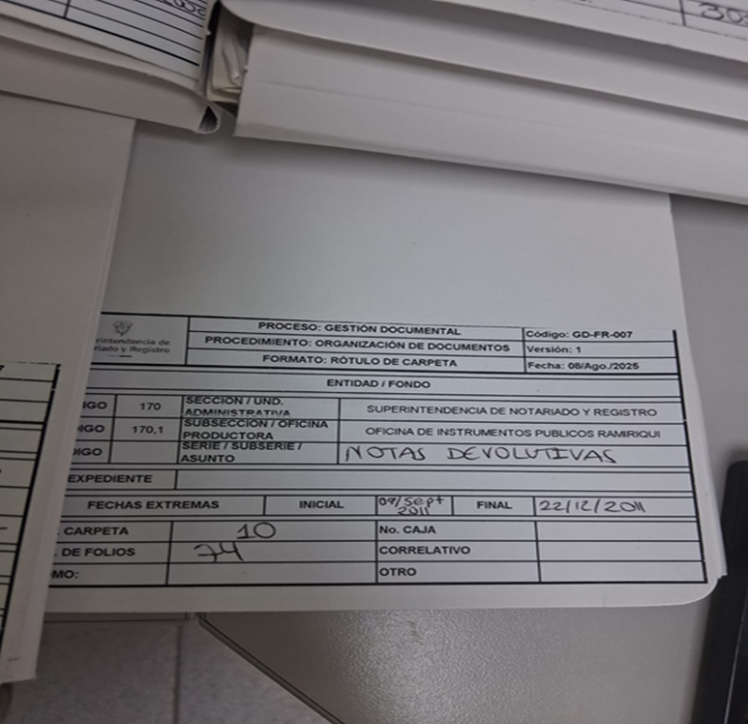
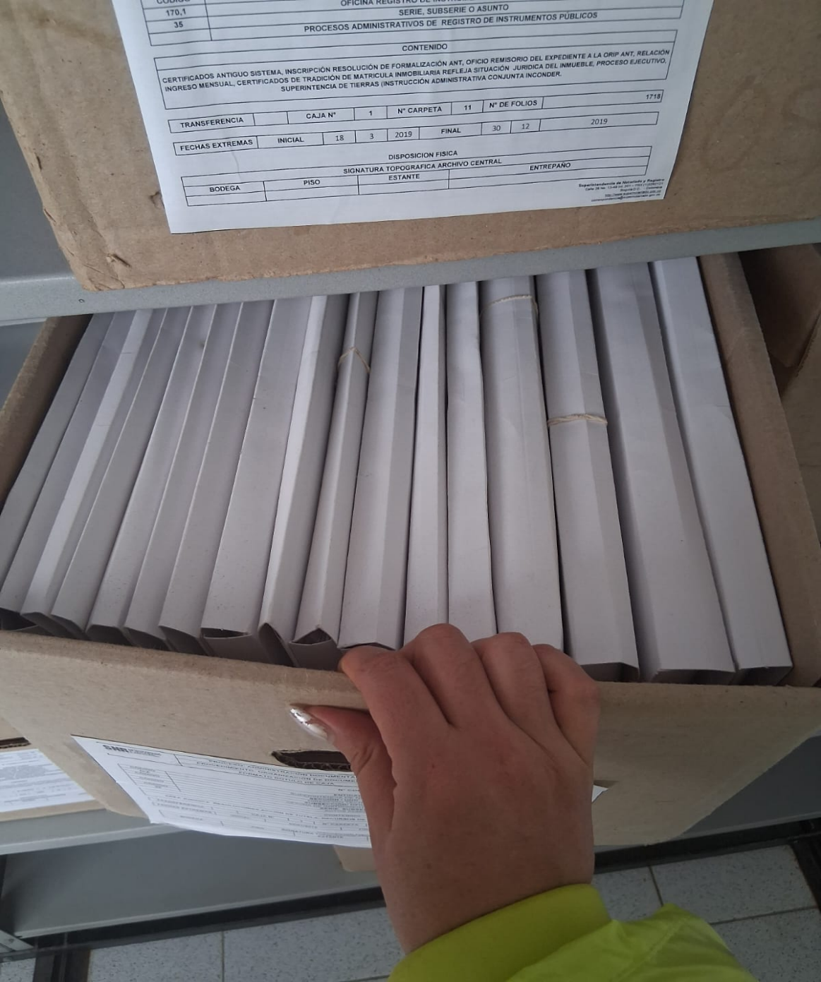

CONTRATISTA:
SANDRA LIZETH VARGAS PULIDO
CONTRATO 1057
2026

